Незаконно установленные
нестационарные торговые объекты,
демонтированные с 05.05.2025 по 07.05.2025

№ п/п | До | Адресный ориентир/вид | После
Коминтерновский район
1 | 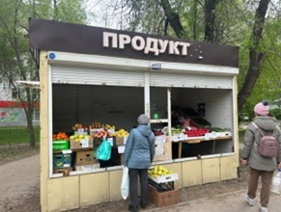 | ул. Генерала Лизюкова, 61а | 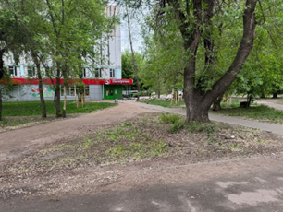
Левобережный район
4 | 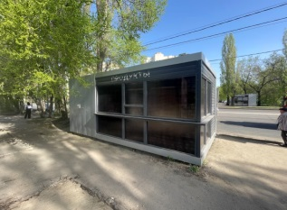 | ул. Новосибирская, 62д (№III-308) | 